Dr. Richard-Sorge-Chiffre

Richard Sorge ist am 4. Oktober 1895 also Sohn eines Ingenieurs zur Welt gekommen. Sein Vater war Deutscher und seine Mutter Russin. Zu Beginn des 2 Weltkrieges arbeitete er als Spion für die Sowjetunion in Japan.
Seine wohl bekannteste Nachricht, war die Aufdeckung der Tatsache, dass Japan keinen Angriff auf die Sowjetunion planen wird. Damit wurde die deutsche Wehrmacht schon im Dezember 1941 Richtung Moskau gestoppt.

Anwendung der Chiffre:

Chiffriertext: Wir brauchen Hilfe.

Keyword: dringend
bereinigtes Keyword: dringe

Bereinigtes Keyword u. Alphabet | D | R | I | N | G | E
Ciphertext | 0 | 3 | 5 | 6 | 93 | 7
Restalphabet | A | B | C | F | H | J
Ciphertext | 1 | 82 | 85 | 89 | 94 | 97
Restalphabet | K | L | M | O | P | Q
Ciphertext | 80 | 83 | 86 | 90 | 95 | 98
Restalphabet | S | T | U | V | W | X
Ciphertext | 2 | 4 | 87 | 91 | 96 | 99
Restalphabet u. Zusatzzeichen | Y | Z | . | / | - | -
Ciphertext | 81 | 84 | 88 | 92 | - | -

Beschreibung:

- Als erstes benötigt man eine Codiertabelle mit sechs Spalten. Dort wird zuerst das bereinigte Keyword eingefügt. Danach füllt man die restliche Tabelle mit dem Restalphabet und den Zusatzzeichen.
Die acht haufigsten Buchstaben der deutschen Sprache sind:
ENISRATD
- Als nächstes ordnet man diesen Buchstaben die Zahlen 0-7 spaltenweise zu.

- Die restlichen Buchstaben und Zusatzzeichen werden man dem gleichen Verfahren die Zahlen 80-99 zugeordnet.

- Als nächtes wird der zu chiffrierender Text verschlüsselt. Dabei steht der Punkt als Satzende und der Schrägstrich für ein Leerzeichen.

W | I | R | / | B | R | A | U | C | H | E | N | / | H | I | L | F | E | .
96 | 5 | 3 | 92 | 82 | 3 | 1 | 87 | 85 | 94 | 7 | 6 | 92 | 94 | 5 | 83 | 89 | 7 | 88

96539 28231 87859 47692 94583 89788 → verschlüsselter Text

- Hat man den Text verschlüsselter braucht man jetzt ein Dokument mit vielen Zahlen. In unserem Fall: das statistische Jahrbuch der Bundesrepublik Deutschland 2015.

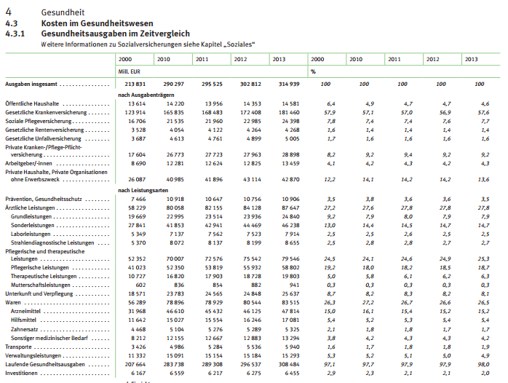
- Man entscheidet sich für eine beliebige Seite, Zeile und Spalte in diesem Dokument. (in unserem Beispiel: Seite 141, Spalte 1, Zeile 2)
- Es wird nun mit der dritten Ziffer der ersten Zahl begonnen und so viele Zahlen eingefügt wie der Ciphertext lang ist.
- Anschließend rechnet man den Ciphertext plus die Ziffern des Jahrbuches (ohne Übertrag).

9 | 6 | 5 | 3 | 9 | 2 | 8 | 2 | 3 | 1 | 8 | 7 | 8 | 5 | 9 | 4 | 7 | 6 | 9 | 2 | 9 | 4 | 5 | 8 | 3 | 8 | 9 | 7 | 8 | 8
3 | 9 | 1 | 4 | 1 | 6 | 7 | 0 | 6 | 3 | 5 | 2 | 8 | 3 | 6 | 8 | 7 | 1 | 7 | 6 | 0 | 4 | 8 | 6 | 9 | 0 | 2 | 6 | 0 | 8
2 | 5 | 6 | 7 | 0 | 8 | 5 | 2 | 9 | 4 | 3 | 9 | 6 | 8 | 5 | 2 | 4 | 7 | 6 | 8 | 9 | 8 | 3 | 4 | 2 | 8 | 1 | 3 | 8 | 6

- Nun benötigt der Empfänger noch einen Zahlenschlüssel. Um diesen zu bekommen muss man folgendes Verfahren anwenden: die gewählte Seitenzahl nimmt zwei Zahlen in Anspruch ( bei drei Ziffern die beiden letzten); die Zeile auch zwei und die Spalte eine.

→ dadurch ergibt sich in meinem Beispiel die Zahl 41021

- Diese Zahl wird mit den ersten fünf Zahlen des endgültigen Ciphertextes ohne Übertrag addiert.

Zahl für Position im Dokument | 4 | 1 | 0 | 2 | 1
Ciphertext | 2 | 5 | 6 | 7 | 0
Verschl. Positionsangabe | 6 | 6 | 6 | 9 | 1

- Zu guter Letzt wird die verschlüsselte Positionsangabe vor dem verschlüsselten Ciphertext geschrieben.

Damit entsteht die chiffrierte Nachricht

6 | 6 | 6 | 9 | 1 | 2 | 5 | 6 | 7 | 0 | 8 | 5 | 2 | 9 | 4 | 3 | 9 | 6 | 8 | 5 | 2 | 4 | 7 | 6 | 8 | 9 | 8 | 3 | 4 | 2 | 8 | 1 | 3 | 8 | 6

